オール東条
《学校教育目標》 夢や目標を持ち 心豊かに たくましく生きる東条っ子の育成
学校だより 第 ３２ 号
発行日：令和７年 9月２９日
発行者：校長 石井 聖一郎

あかるく ただしく たくましく
市一斉津波避難訓練

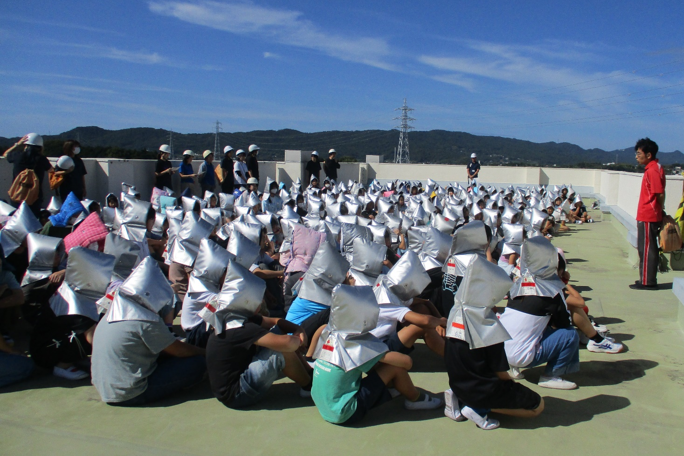

９月２４日（水）市一斉津波避難訓練を実施しました。地震発生から１０分以内に、１０メートル以上の安全な場所に避難することが目標でした。
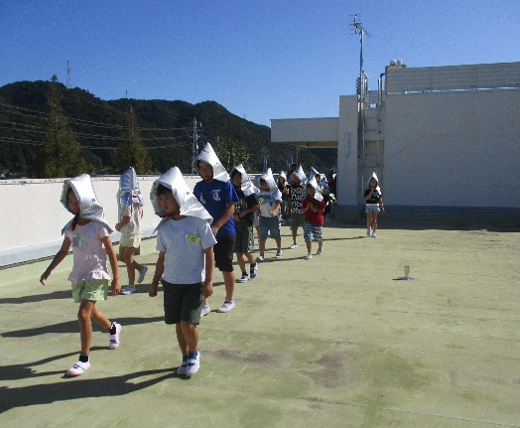
東条小では、地震発生の合図で、机の下にもぐり、津波警報発表・避難指示の発令で、海抜２６．９ｍの高さがある屋上に垂直避難しました。どの学年の児童も、真剣に落ち着いて屋上まで避難することができました。指示があってから約８分で全校児童が避難し安全確認を終えることができました。
安全主任の笹子教諭が、「真剣な態度で素早く避難することができて素晴らしかったです。」「もし、本当に起きてしまっても今日のように落ち着いて行動してください。」「学校外にいる時も近くの高い安全な場所に避難しましょう。」「どこに避難するか家族で相談しておきましょう。」と話をしました。
チーム東条・オール東条 ～子ども達の笑顔（今）と成長（未来）のために～
チーム東条・オール東条 ～子ども達の笑顔（今）と成長（未来）のために～

